PT. Salam Pacific Indonesia Lines


No Dokumen
1 dari 4

Tanggal Berlaku
Halaman
PM-SPIL-MRK-01
Revisi
06
27 Juni 2023

Sistem Manajemen Mutu ISO 9001:2015

PROSEDUR SURVEY KEPUASAN PELANGGAN

PENGESAHAN DOKUMEN
Uraian | Dibuat | Diperiksa | Disetujui
Jabatan | Marketing Manager | Commercial General Manager | Operation Director
Tanda Tangan | 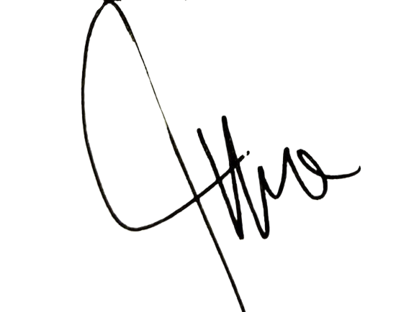 | 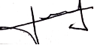 | 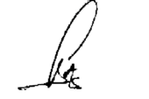
Nama | Patrick Harjono | Jimmy Liesensia | Bambang Gunawan
Tanggal | 23 Juni 2023 | 26 Juni 2023 | 27 Juni 2023

DISTRIBUSI DOKUMEN
Status Dokumen | Penerima Dokumen
Stempel:  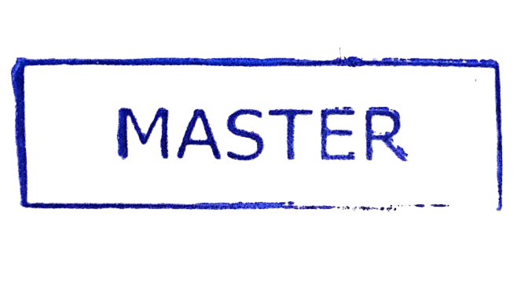 | Jabatan
 | Nama dan Tanda Tangan
KRONOLOGI DOKUMEN
Tanggal | Revisi ke | Keterangan  (Tuliskan sub-bab & perihal yang diubah serta alasan perubahan)
04 Maret 2021 | 01 | - Perubahan pada prosedur kerja  - Perubahan pada lampiran  - Penambahan pada instruksi kerja
15 Juni 2021 | 02 | Penambahan pada prosedur kerja
04 Maret 2022 | 03 | Perubahan prosedur kerja
18 Mei 2022 | 04 | Perubahan pada form kerja
13 Januari 2023 | 05 | - Perubahan PIC pengesahan pada Marketing Manager  - Perubahan bagan alir tambahan 100.000 msp dihapuskan  - Perubahan pada Instruksi kerja IK-SPIL-MRK-01-01  - Perubahan pada Instruksi kerja IK-SPIL-MRK-01-02  - Perubahan Form kerja dan updating pertanyaan.
11 Mei 2023 | 06 | Perubahan pada Instruksi kerja dengan nomor dokumen IK-SPIL-MRK-01-02

DAFTAR ISI

No. | Uraian | Halaman
 | PENGESAHAN DOKUMEN | 1
 | DISTRIBUSI DOKUMEN | 1
 | KRONOLOGI DOKUMEN | 2
 | DAFTAR ISI | 3
1. | TUJUAN | 4
2. | RUANG LINGKUP | 4
3. | REFERENSI | 4
4. | DEFINISI | 4
5. | PROSEDUR | 4
6. | LAMPIRAN | 4

1. TUJUAN
Prosedur ini menetapkan tata cara untuk mengetahui tingkat kepuasan pelanggan dari hasil analisa survey kepuasan pelanggan.

- RUANG LINGKUP
Prosedur ini berlaku di dalam lingkup PT. SPIL.

- REFERENSI
- ISO 9001:2015 – Persyaratan Sistem Manajemen Mutu, klausa 5.1.2

- DEFINISI
  - Marketing & Communication Department adalah departemen yang bertanggungjawab dalam untuk mengembangkan, menerapkan, serta mengeksekusi strategi promosi perusahaan melalui campaign.

- PROSEDUR
  - Survey dilakukan secara digital melalui mySPIL dengan cara klik banner survey. Setiap customer yang mengisi survey akan mendapat 15.000 msp.
  - Sales maupun Customer Service membantu follow up customer untuk melakukan pengisian survey. Survey yang tertutup sebelum terselesaikan dapat dilanjutkan kembali. Survey hanya dapat dilakukan 1x untuk setiap pengguna mySPIL.
  - Setelah customer melakukan pengisian survey, kemudian marketing akan menarik dan mengolah data hasil survey.
  - Setelah summary didapatkan, marketing akan mempresentasikan ke manajemen. Apabila sudah disetujui oleh manajemen, maka marketing akan menyampaikan ke masing-masing kepala departemen.

- LAMPIRAN
  - PM-SPIL-MRK-01-01 : Bagan Alir Prosedur Survey Kepuasan Pelanggan
  - FM-SPIL-MRK-01-01 : Form Link Survey Kepuasan Pelanggan
  - IK-SPIL-MRK-01-01 : Pengolahan Data CSS.
  - IK-SPIL-MRK-01-02 : Pengisian Survey CSS melalui mySPIL

